Frederikssund og Marbæk sejlklubber
indbyder til tirsdagssejlads 2023

Tirsdagssejlads i Frederikssund

Frederikssund og Marbæk sejlklubber afholder i fællesskab ugentlige tirsdagssejladser.

Skippermøde: Tirsdag, den 25. april kl. 19.00 i FD´s klubhus

Tune up/Testsejlads uden point: Tirsdag, den 2. maj med første start kl. 19.00

Forårssejladser: Hver tirsdag fra den 9. maj til den 27. juni med start kl. 19.00

Efterårssejladser: Hver tirsdag fra den 8. august til den 26. september

Baner

Dommerbåden fastlægger tirsdagens bane alt efter vind og vejr. Rækkefølgen af mærker, der skal rundes meddeles på dommerbåden straks før start og samtidig på Facebook (Kapsejlads Frederikssund).

Vi fortæller meget mere herom på skippermødet tirsdag, den 26. april.

Tilmelding og betaling
Deltagergebyret er kr. 300.- pr. båd for både forårs- og efterårssæson.
Tilmelding og betaling foretages via MinForening, samtidig med din tilmelding på følgende link:
http://www.frederikssundsejlklub.dk/aftenkapsejlads

Både skal være tilmeldte og have betalt deltagergebyr for at deltage.

Ugentlig sejlads giver god sejlerfaring:
En fast ugentlig tur på vandet er en rigtig god lejlighed til at få trimmet og optimeret sejladsen.

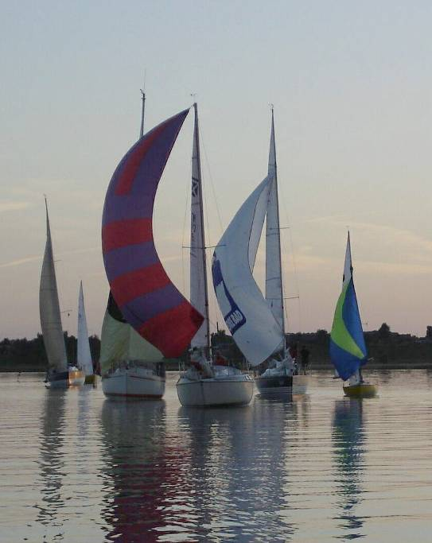
Vi sejler både kap- og crusingsejlads:

Kapsejlads:
Vi sejler kapsejlads efter kapsejladsreglerne og efter handicapmål, så forskellige både kan sejle mod hinanden. Bådene placeres i en startgruppe, der passer til bådens handicap.

Har du ikke et målerbrev med oplysninger om din båds handicap, tildeler kapsejladsudvalget dig et estimeret mål.

Vi kapsejler for at vinde, men vi gør det for sjov – og så er det fint med et adrenalin-kick én gang om ugen.

Cruisingsejlads/ Flagløb (Sejler med hækflag):
Samtidig med kapsejladsen sejles ”Flagløb” for både, der ikke ønsker at kapsejle.

I flagløbet sejles efter de almindelige søvejsregler og både skal ikke have målerbrev. Crusingbådene får dog tildelt et handicapmål, så de også kan sejle om præmier.

Som crusingsejler:
- Kan du enten sejle alene eller med en fast gast.
- behøver du ikke at sætte dig ind i komplicerede kapsejladsregler.
- du må ikke sejle med spiler eller genakker, hvis du ikke har tilmeldt båden med dette.
- Du skal ikke bruge tid på målerbrev og vejning af båden. Vi tildeler dig et mål som muliggør, at du kan konkurrere for sjov.
- Og så har du en god undskyldning for at komme på vandet med ligesindede en gang om ugen!

After sailing:
Der er after sailing i FD´s klubhus. Kabyssen har kolde øl og vand. Vi håber, at vores ”madmutter” igen i år, sælger lækre håndmadder

Opdaterede sejladsbestemmelser og et mærkekort vil være tilgængelige på Frederikssund og Marbæk sejlklubs hjemmesider straks før skippermødet.

Med venlig hilsen

Dommerbåden
Jens, Henrik og Per
Mail: per.kock@outlook.dk
Tlf: 20206001

